国立大学法人 筑波技術大学 公開講座
東西統合医療的腰痛アプローチ鍼灸×リハビリ

〈学生・初学者対象〉
臨床直結！
鍼灸とリハが協働する施設だからできるプログラム。
多種のアプローチで腰痛を治せる鍼灸師になろう！
鍼灸問診・検査のポイント！どこに打てば治せる？
理学療法士が教える鍼灸師もできる腰痛の運動療法！

受講生Oさんの感想
学校では教わらない臨床に直結する内容でとても役立ちました！

全国どこからでも参加・質問OK！
つくばとオンライン（Zoom）のハイブリッド開催！

○日時 8月2日(日)または 12月5日(土) 10:00から16:00
両日とも同じ内容です。
○場所 東西医学統合医療センター(つくば市春日4-12-7)
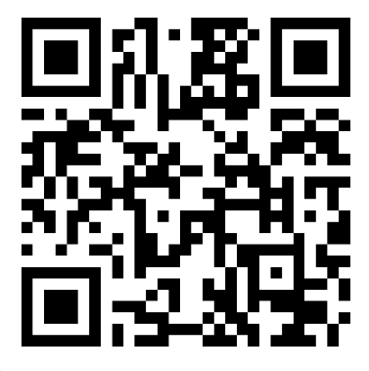
○料金 5,000円
○定員 各回10名程度
○申込方法
右QRコードからお申し込みください。
または「筑波技術大学 公開講座」で検索
○締め切り
8月 2日開催は 7月21日(火)〆切
12月 5日開催は 11月24日(火)〆切

問い合わせ
筑波技術大学 公開講座担当
〒305-8520 茨城県つくば市天久保4-3-15
TEL:029-858-9339,9415
E-mail:gidaikoza@ad.tsukuba-tech.ac.jp

